Atlas of the Languages of Iran (ALI)
Questionnaire, Part I: Lexicon

Instructions
Please read carefully before each interview.
Fill out the wordlist in phonemic (not phonetic) transcription using the ALI transcription conventions (click to follow this link).
If you are collecting the data from a speaker, record the whole interview with a high-quality sound recording, using .wav file format if possible.
Make sure the speaker understands the exact meaning of each word; if the word is accompanied by an example sentence, clarification in parentheses, or picture, make sure to use it. However, make sure that the speaker does not translate words and sentences that are used for clarification. The speaker should only say the equivalent word, twice, in isolation (by itself), naturally and clearly.
The procedure for each word should therefore be as follows:
1. The researcher says the Persian word in isolation.
2. The researcher gives additional explanation or an example sentence.
3. The researcher says the Persian word again.
4. The speaker says the equivalent word in their own language, twice, in isolation.
Only elicit the most common and basic equivalent(s) for each word; do not elicit peripheral or figurative vocabulary. Generally, do not ask speakers if they use a particular word that they have not mentioned, unless you think that they have misunderstood the meaning of the wordlist item.
You can put any comments or explanations in the column to the right of the language data column. If speakers indicate that only a certain group of people uses a certain word (for example, only older people, or only younger people), make a note of this. If you are uncertain about any data, put your best transcription/hypothesis with a question mark beside it, or simply a question mark.
If you are filling out the questionnaire with data from a published source, put page numbers in the right column.
Notes
Swadesh 100-list items are underlined in the English list.
Verbs should be elicited in the third person singular (s/he) form. If a language makes a verbal distinction for she vs. he, elicit both forms.
The symbol * indicates additional instructions: either showing a picture to the speaker, or accompanying the elicitation with a specific action.
 | English  (Modern Standard) | Persian  (Western, Modern Standard) | Language data  (use phonemic transcription) | Comments  (may include explanations about the data in the language data column)  (for published sources, please put page numbers)

- 1. | hair (of head) | مو (موی سر)
- 3. | eye | چشم
- 3. | eyebrow | ابرو
- 4. | nose | بینی، دماغ
- 5. | ear | گوش
- 6. | mouth | دهان
- 8. | tongue | زبان
- 10. | throat (inside)  (The food got stuck in her throat.) | گلو (درونِ گلو)  (غذا تو گلویش گیر کرد.)
- 11. | arm  *(show picture at end of wordlist) | دست (از شانه تا مچِ دست)  * تصویر در پایان فهرست کلمات
- 12. | hand  *(show picture at end of wordlist) | دست (از مچ به پایین)  * تصویر در پایان فهرست کلمات
- 13. | elbow | آرنج
- 13. | finger | انگشت
- 16. | stomach (belly)  (I got hit in the stomach.) | شکم  (به شکم‌ام ضربه خورد.)
- 1ddd7. | stomach (organ, human)  (My stomach aches.) | معده (معده‌ی انسان)  (معده‌ام درد می‌کند.)
- 1ddd7. | navel | ناف
- 20. | leg  *(show picture at end of wordlist) | پا (از بالای ران تا مچِ پا)  * تصویر در پایان فهرست کلمات
- 22. | foot  *(show picture at end of wordlist) | پا (از مچ به پایین)  * تصویر در پایان فهرست کلمات
- 21. | knee (whole knee) | زانو (کل زانو)
- 24. | bone | استخوان
- 25. | blood | خون
- 26. | urine | ادرار، شاش
- 27. | heart (organ, human)  *(show pumping fist in front of own heart) | قلب، دل (اندام، انسان)  * مشت خود را به مانند قلب در حالت پمپ کردن خون، نشان دهید.
 | liver | جگر
- 28. | man | مرد
- 29. | woman | زن (کلمه پایه)
- 29. | husband | شوهر
- 29. | wife | زن (همسر)
- 30. | child | بچه
- 30. | boy | پسر (آقای جوان)
- 30. | son | پسر (فرزند)
- 30. | girl | دختر (خانمِ جوان)
- 30. | daughter | دختر (فرزند)
- 139. | brother  (basic term) | برادر (کلمه پایه)
- 139. | sister  (basic term) | خواهر (کلمه پایه)
- 35. | groom | داماد (در مراسم عروسی)
- 35. | bride | عروس (در مراسم عروسی)
- 74. | horse | اسب
- 38. | dog | سگ
- 38. | cat | گربه
- 45. | wolf | گرگ
- 74. | bear | خرس
- 45. | fox | روباه
- 47. | fish | ماهی
- 51. | scorpion | عقرب
- 51. | ant | مورچه
- 51. | louse | شپش
- 74. | sparrow | گنجشک
- 74. | pigeon (domestic) | کبوتر
- 74. | rooster | خروس
- 74. | wing | بال
- 74. | feather | پَر
- 74. | wool | پشم
- 53. | tree | درخت
- 54. | wood (substance) | چوب (مادّه)
- 54. | root | ریشه
- 54. | branch | شاخه
- 55. | leaf | برگ
- 63. | sun | خورشید
- 63. | moon | ماه
- 63. | day | روز
- 65. | night | شب
- 66. | star | ستاره
- 74. | water | آب
- 74. | fire | آتش
- 74. | wind | باد
- 74. | smoke | دود
- 74. | ash | خاکستر
- 63. | stone (10 cm. diameter) | سنگ (به قطر 10 سانتیمتر)
- 74. | west  (The sun sets in the west.) | مغرب  (آفتاب در مغرب غروب می‌کند.)
- 74. | year | سال
- 74. | summer | تابستان
- 82. | winter | زمستان
- 74. | snow | برف
- 86. | house | خانه
- 86. | spoon | قاشق
- 86. | salt | نمک
- 93. | rice | برنج
- 96. | egg (e.g., chicken) | تخمِ مرغ
- 98. | walnut | گردو
- 74. | almond | بادام
- 74. | grape | انگور
- 98. | hungry | گرسنه
- 99. | thirsty | تشنه
- 99. | bitter | تلخ
- 126. | fresh (e.g., milk) | تازه  (برای مثال، شیر)
- 128. | long (thing) | دراز، بلند  (برای مثال، شاخه)
 | big | بزرگ
- 136. | dry | خشک
 | old (object)  (e.g., clothing) | کهنه  (برای مثال، لباس)
 | full  (e.g., container) | پُر  (برای مثال، ظرف)
- 137. | red  (e.g., blood) | قرمز، سرخ  (برای مثال، خون)
- 139. | white  (e.g., snow) | سفید  (برای مثال، برف)
- 137. | green  (e.g., cucumber) | سبز  (برای مثال، خیار)
- 139. | blue  (e.g., sky) | آبی  (برای مثال، آسمان)
- 141. | come (3s past) | آمد
- 141. | come (3s pres.) | می‌آید
- 156. | go (3s past) | رفت
- 156. | go (3s pres.) | می‌رود
- 146. | fall (3s past)  (S/he fell onto the street.) | افتاد  (وسط خیابان افتاد.)
- 146. | fall (3s pres.)  (S/he falls onto the the street.) | می‌افتد  (وسط خیابان می‌افتد.)
- 156. | carry (3s past)  (S/he carried the boxes.) | برد  (جعبه‌ها را برد.)
- 156. | carry (3s pres.)  (S/he carries the boxes.) | می‌برد  (جعبه‌ها را می‌برد.)
- 156. | sleep (3s past) (deep sleep)  (S/he slept in the house.) | خوابید (خواب عمیق)  (در خانه خوابید.)
- 156. | sleep (3s present) (deep sleep)  (S/he sleeps in the house.) | می‌خوابد (خواب عمیق)  (در خانه می‌خوابد.)
- 166. | sit (3s past)  (S/he sat on the chair.) | نشست  (روی صندلی نشست.)
- 166. | sit (3s present)  (S/he sits on the chair.) | می‌نشیند  (روی صندلی می‌نشیند.)
- 166. | eat (3s past)  (S/he ate an apple.) | خورد  (دیروز سیبی خورد.)
- 166. | eat (3s pres.)  (S/he eats an apple.) | می‌خورد  (سیبی می‌خورد.)
- 166. | pour (tr., 3s past)  (S/he poured water into the glass.) | ریخت (فعل ***)  ( توی لیوان آب ریخت.)
- 166. | pour (tr., 3s pres.)  (S/he pours water into the glass.) | می‌ریزد (فعل ***)  (توی لیوان آب می‌ریزد.)
- 196. | hit (3s past)  (S/he hit the rock with a stick.) | زد  (با چوبدستی به سنگ زد.)
- 196. | hit (3s pres.)  (S/he hits the rock with a stick.) | می‌زند  (با چوبدستی به سنگ می‌زند.)
- 170. | see (3s past)  (What did she see?) | دید  (چه دید؟)
- 170. | see (3s pres.)  (What does she see?) | می‌بیند  (چه می‌بیند؟)
- 170. | say (3s past)  (What did she say?) | گفت  (چه گفت؟)
- 170. | say (3s pres.)  (What is she saying?) | می‌‌گوید  (چه می‌گوید؟)
- 170. | know (something) (3s past only)  (S/he knew my name.) | میدانست  (نام مرا می‌دانست.)
- 171. | think (3s past only)  (S/he thought about his plan.) | فکر کرد  (در موردِ برنامه‌اش فکر کرد.)
- 195. | close (e.g., door) (3s past only)  (S/he closed the door). | بست (در)  (در را بست.)
- 195. | tie (e.g., rope) (3s past only)  (S/he tied the rope.) | بست (بند)  (بند را بست.)
- 201. | burn (intr.) (3s past only)  (The tree burned.) | سوخت (فعل لازم)  (درخت سوخت.)
- 207. | sweep (3s past only)  (S/he swept the room.) | جارو کرد  (اتاق را جارو کرد.)
- 211. | here | اینجا
- 213. | there | آنجا
- 216. | under  (The donkey is under the bridge.) | زیر  (خر زیرِ پل است.)
- 217. | today | امروز
- 217. | yesterday | دیروز
- 217. | two days ago | پریروز
- 217. | tomorrow | فردا
 | the day after tomorrow | پس‌فردا

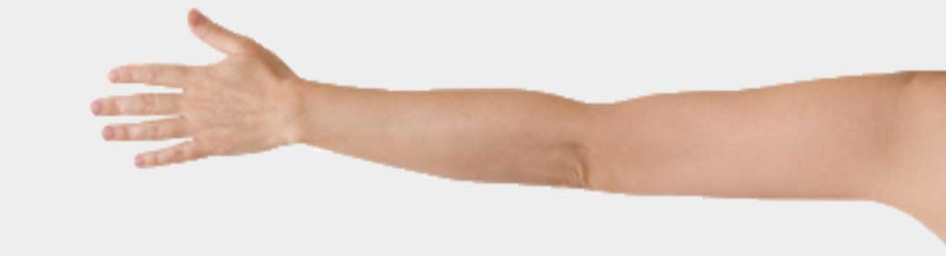

دست (از شانه تا مچِ دست) arm /

hand / دست (از مچ به پایین)

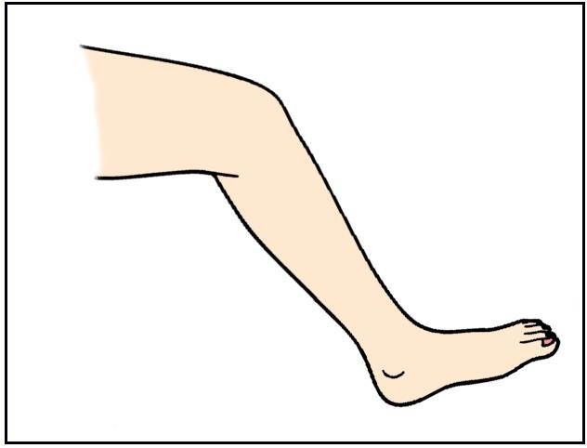

leg /پا (از بالای ران تا مچِ پا)
foot / پا (از مچ به پایین)

